20 АПРЕЛЯ 2020 ГОДА, Понедельник
Дистанционное обучение детей средней группы общеразвивающей направленности.
Тема занятия | Пошаговая инструкция | Предполагаемый результат
Ознакомление с природой «Экологическая трапа весной»  Физ.мин. | Вспомнить времена года. Какое сейчас время года? Как ты догадался, что сейчас весна? А какие времена года ты ещё знаешь?  Весной становится теплее, чаще светит солнце, щебечут птицы, на деревьях распускаются листочки, появилась зелёная травка.  Показать берёзу (из окна, рисунок, картинку). Это берёза. У берёзы гладкий белый ствол с тёмными чёрточками. Сейчас я раскрою секрет- через эти чёрточки берёза дышит, а называются они «чечевички»! Посмотри и скажи, а внизу, около земли, ствол берёзы какой? Ствол более тёмный и кара шершавая. Тонкие веточки опускаются красиво к земле. А что есть на веточках? Маленькие клейкие зелёненькие листочки и длинные серёжки. Осенью эти серёжки распускаются на маленькие семена.  Давай представим, что мы маленькие семена берёзы.  Дует ветер семена летают в воздухе. (дети кружатся)  Ветер стих семена тихо падают на землю. (дети приседают)  Как ты думаешь, берёза любит солнце?  Прочитайте стихотворение А.Прокофьева «Берёзка»  Люблю берёзку русскую, Люблю её, нарядную, Под ветром низко клонится  То светлую, то грустную, Родную, ненаглядную, И гнётся, да не ломится!  В светлом сарафанчике, То юную, кипучую,  С платочками в карманчиках, То грустную, плакучую.  С красными застёжками, Люблю берёзку русскую,  С зелёными серёжками. Она всегда с подружками.  А вы знаете, как люди могут использовать берёзу? «Люди заготавливают берёзовые дрова; делают из кары- бересты- красивые изделия. Берёза дарит нам вкусный и полезный сок. Птицы устраивают гнёзда на берёзах, а внизу под берёзой можно найти грибы. Они так и называются подберёзовики. Много пользы приносит нам берёза.  Как ты думаешь, что значит беречь деревья? «Берёзкой нужно любоваться, поливать её, не топтать землю около корня и не ломать веточки. Тогда берёзка будет долго радовать нас своей красотой. | Сделайте видеоролик и пришлите в групповой чат
21 АПРЕЛЯ 2020 ГОДА, Вторник.
Дистанционное обучение детей средней группы общеразвивающей направленности.
Тема занятия | Пошаговая инструкция | Предполагаемый результат
Математика «Весна пришла»  Игровое упражнение «Найди ошибку»  Подвижная игра «Солнечный зайчик»  Аппликация | Прочитать загадку. Распустились почки,  Травка вырастает,  В это время птички  С юга прилетают. (Весна)  Рассказать о том, что происходит в природе весной (появляются листочки на деревьях, цветы, бабочки, жучки и т.д.).  Показать 3 красных и 2 синих цветков: «Чем похожи эти цветы? (одного размера) Чем они отличаются? (разного цвета)» Расположите их так, чтобы в верхнем ряду были цветы одного цвета, а в нижнем ряду-другого цвета. Что нужно сделать, чтобы узнать, сколько цветов на верхнем (нижнем) ряду? Что можно сказать о количестве красных и синих цветов?  Предложите рассмотреть панно «Весна», найти всех жучков (бабочек) и разложить их: жуков-в порядке убывания, бабочек-в порядке возрастания. Уточнить порядок раскладывания предметов по величине.  Предложить запомнить расположение бабочек и закрыть глаза. Взрослый нарушает последовательность ряда. Ребёнок открывает глаза, и исправляет ошибки. Игра повторяется 2-3 раза.  Игра с солнечным зайчиком (с использованием зеркальца или фонарика) Взрослые направляют лучик света в разных направлениях: вперёд, назад, налево, вверх, вниз. Ребёнок определяет направления движения лучика и бежит за «зайчиком» по сигналу.  Сделать с детьми аппликацию или подделки, в любой технике, из любого материала посвящённые Пасхе!  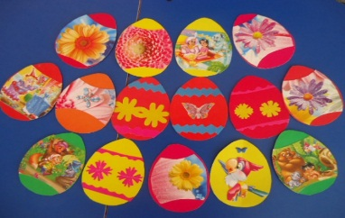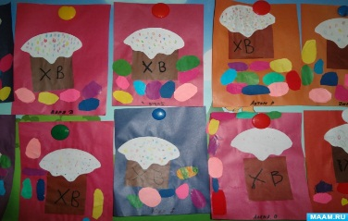 | Сделайте видеоролик и присылайте в групповой чат.  Сделать фотоснимок и присылай в групповой чат
22 АПРЕЛЯ 2020 ГОДА, Среда.
Дистанционное обучение детей средней группы общеразвивающей направленности.
Тема занятия | Пошаговая инструкция | Предполагаемый результат
Конструирование «Вертолёт и самолёт»  Подвижная игра «Самолёт» | Предложить ребёнку вырезать геометрические фигуры и из них составить 2 картинки: на 1 картинке изобразить, в верхнем правом углу вертолёт. На 2 картинке в верхнем левом углу изобразить самолёт.  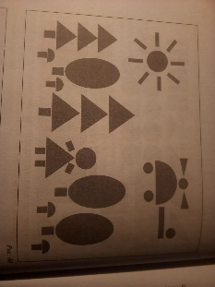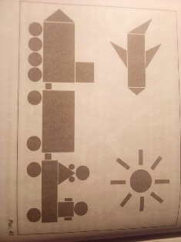  Полетели, полетели (стойка ноги врозь)  Вперёд руками завертели. (вращение руками перед грудью)  Руки в стороны - в полёт  Отправляем самолёт, (развести горизонтально руки в сторону)  Правое крыло вперёд, (поворот туловища в право)  Левое крыло вперёд, (поворот туловища в лево)  Раз, два, три, четыре- (пружинка)  Полетел наш самолёт.  Замечательный полёт.  В путь отправил самолёт. (произвольный бег с расставленными в стороны руками) | Сделать фотоснимок и прислать в групповой чат.  Записать видеоролик и прислать в групповой чат.

23 АПРЕЛЯ 2020 ГОДА, Четверг.
Дистанционное обучение детей средней группы общеразвивающей направленности.
Тема занятия | Пошаговая инструкция | Предполагаемый результат
Рисование «Твоя любимая кукла»  Игра «Накормим куклу Катю обедом» | Рассмотрите с детьми куклу. Обратите внимание на форму и величину чистой, их расположение.  Предложите ребёнку нарисовать свою любимую куклу (это может быть кукла- солдат, кукла- матрос, и т.п.) Поощряйте самостоятельный выбор. Напоминайте о аккуратном закрашивании, кукла должна быть красивой. Проверять, правильно ли ребёнок держит карандаш. После того как рисунок закончен, предложите ребёнку рассказать о кукле, которую он нарисовал, объяснить, почему нарисовал именно эту куклу.  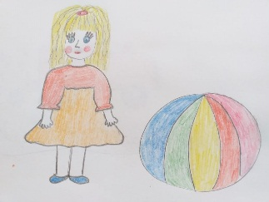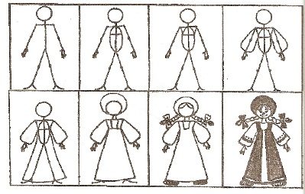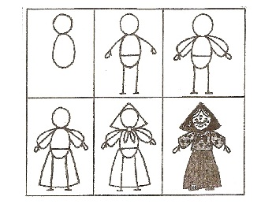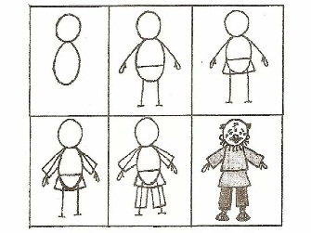  Кукла катя долго играла и проголодалась, давай приготовим ей кашу и компот. Спросите у ребёнка: какую посуду нужно взять? Зачем нужны кастрюля, тарелка, чашка? (ответ ребёнка)  Приготовьте вместе посуду (кастрюлю, тарелку, чашку). Уточните названия посуды, научите называть и последовательно выполнять действия.  Например: наливаем воду в кастрюлю и ставим её на плиту. Предлагаем помыть фрукты, мелко нарезать их. Предупредите что вода уже кипит и предложите ребёнку высыпать из тарелки фрукты в кастрюлю. Теперь добавим сахара, накроим кастрюлю крышкой и пусть варится.  Ах как много разных дел! А теперь для куклы нашей.  Вот компотик закипел. Мы наварим сладкой каши.  Оставляем кастрюлю с компотом и достаём коробочку с крупой. Объясните ребёнку, что крупа называется рис, рисовая каша очень вкусная и кукле Кате очень понравится. Пересыпьте крупу в тарелку, покажите ребёнку зёрна риса. Вода уже закипела, надо помыть крупу. Теперь насыпаем вымытую крупу в кипящую воду и будем варить кашу. Помешиваем ложкой, приговариваем:  Да, да, да- каша будет хороша. В дверь стучится Катя.  Варим кашу не спеша. Час обеда подошёл, села Катенька за стол.  Катя покушала и поблагодарила. | Сделать фотоснимок и прислать в групповой чат.  Сделать видеоролик и присылаем в групповой чат.

24 АПРЕЛЯ 2020 ГОДА, Пятница.
Дистанционное обучение детей средней группы общеразвивающей направленности.
Тема занятия | Пошаговая инструкция | Предполагаемый результат
Развитие речи заучивание стихотворения Ю.Кушака «Оленёнок»  Лепка «Чашечка» | Прочитать стихотворение. Поговорить с ребёнком о том, что оно совсем не весёлое, но очень-очень трогательное. Предложите разучить стихотворение. Задайте вопрос ребёнку:  Слегла олениха,  Да так и не встала?  Ответно-вопросная форма общения позволяет детям быстрее запомнить начало стихотворения. Повторите эти строки и присоедините к ним две следующие:  У оленёнка  Мамы не стало  Просим ребёнка прочитать четверостишье не громко и так, чтобы в нём звучало сочувствие к осиротевшему малышу. «Ребёнок-изо всех сил пытается помочь оленёнку:  Я его глажу, Я его очень,  С ладошки кормлю. Очень люблю.»  Упражняйте ребёнка в выразительном чтении этих строк. После чего читайте две первые части стихотворения и присоедините последнюю:  И всюду за мною Пусть думает он,  Он скачет упрямо. Что я-эго мама.  «Итак, оленёнок упрямо следует за своим другом, -даже тогда, когда ребёнок, всюду по всему, не разрешает малышу скакать за ним. Иначе откуда бы появилось слово упрямо». Прочитайте стихотворение полностью. Затем повторите его, а ребёнок тихо, читайте стихотворение вместе с ним. Далее стихотворение читает 2-3 ребёнок с выражением  Рассмотрите с ребёнком чашечку, определите её форму. Спросите у ребёнка, как можно слепить чашечку, затем предложите показать и объяснить приёмы лепки.  В процессе занятия направляйте действия ребёнка на более совершенное изображение. В случае необходимости прибегайте к показу приёма лепки.  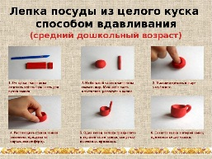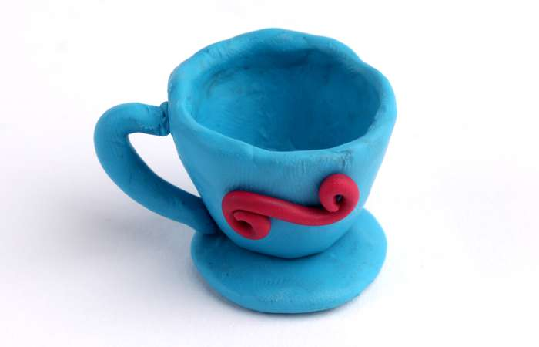 | Сделайте видеоролик и присылайте в групповой чат  Сделайте фотоснимок и присылайте в групповой чат.

